Муниципальное бюджетное дошкольное образовательное учреждение
“Детский сад комбинированного вида №2” городского округа Самара
Россия, 443028, г. Самара, мкр. Крутые Ключи, ул Мира д. 91
Тел.: (846)254-81-47, e-mail: doo2@samara.edu.ru

Конспект образовательной деятельности
по художественно-эстетическому развитию “Погремушки для Настюшки” для детей 2-3 лет группы общеразвивающей направленности.

Автор: Немальцева Евгения Владимировна
Воспитатель группы № 1

Самара, 2022
Конспект «Погремушки для Настюшки»
(ранний возраст)
Цель: вызвать у детей интерес к действиям с пластилином.
Задачи:
-Изобразительные: развивать умение лепить погремушку, состоящую из двух частей.
-Технические: упражнять детей раскатывать из пластилина шарик и столбик прямыми и круговыми движениями рук; соединять части, плотно прижимая их друг к другу.
-Воспитательные: вызвать положительный эмоциональный отклик.
Оборудование и материалы: кукла-Настя; корзинка, погремушки, пластилин, доски для лепки, салфетки.
Ход:
- Псих. разминка «Собрались все дети в круг» Организационный момент:
Воспитатель: Ребята сегодня возле двери в группу я нашла волшебный сундучок. Предлагаю его открыть и взглянуть что же там!
2. Основная часть:
Это же музыкальные инструменты, предлагаю послушать как же они звучат. (Показ детям звучание и название муз. инструментов) а, это ребята погремушка! Это ваша первая игрушка и музыкальный инструмент, когда вы плакали, мамы вас успокаивали, звеня погремушкой.
Воспитатель рассматривает с детьми погремушку- Что есть у погремушки? Какой формы? Какого цвета наша погремушка? Что можно делать с ней?
Д/И «Громко-Тихо?» «Что звучит?»
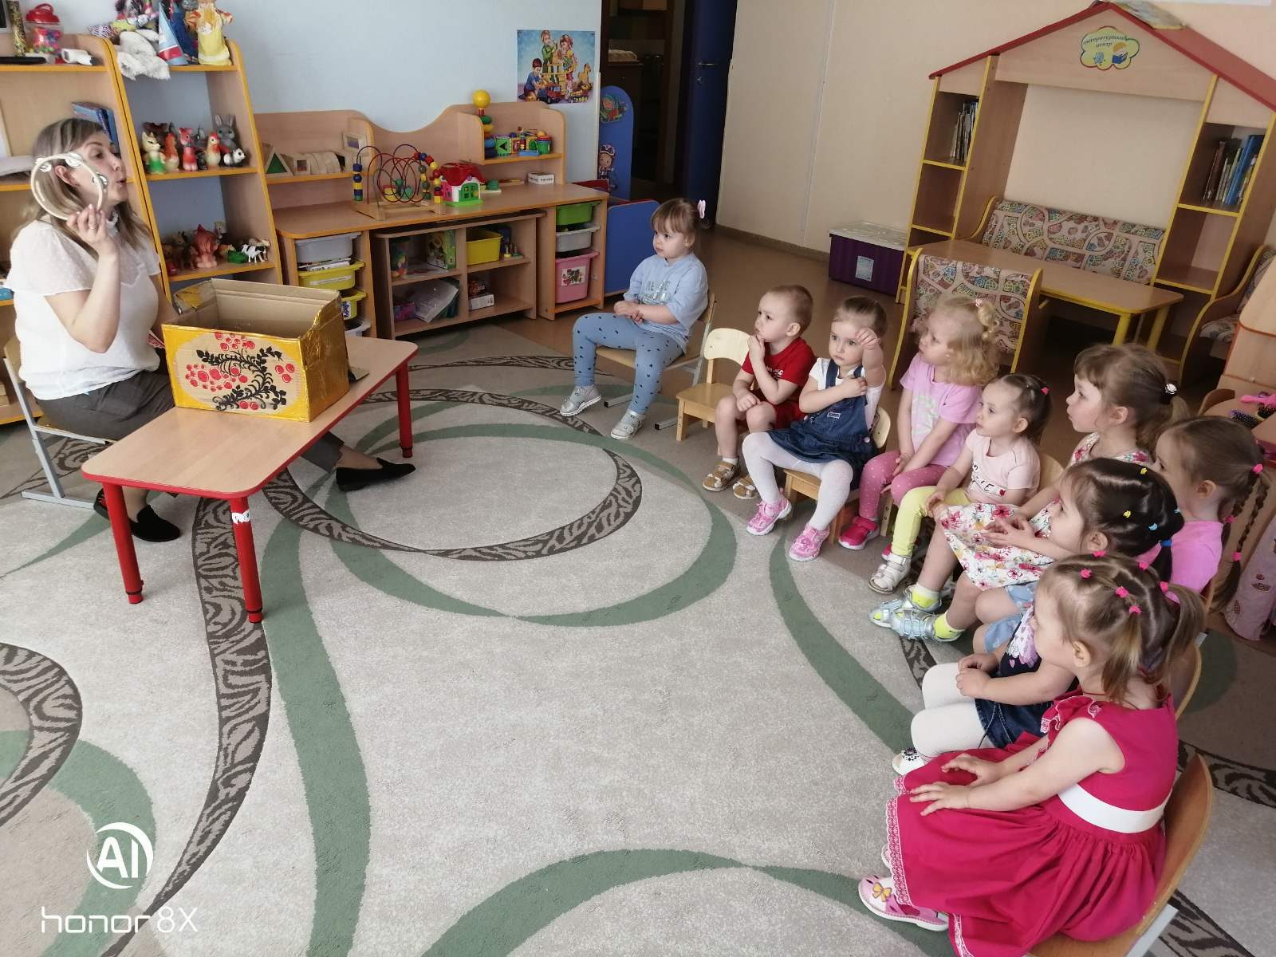
Физминутка:
Папа был большой-большой. (Поднять руки над головой, потянуть вверх).
Мама с ним поменьше ростом,( Руки на уровне груди).
А сынок — малютка просто. (Присесть).
Очень маленький он был, (Присев, качаться по-медвежьи).
С погремушками ходил. (Встать, руки перед грудью сжаты в кулаки).
Дзинь-дзинь, дзинь-дзинь. (Дети звенят в погремушки).
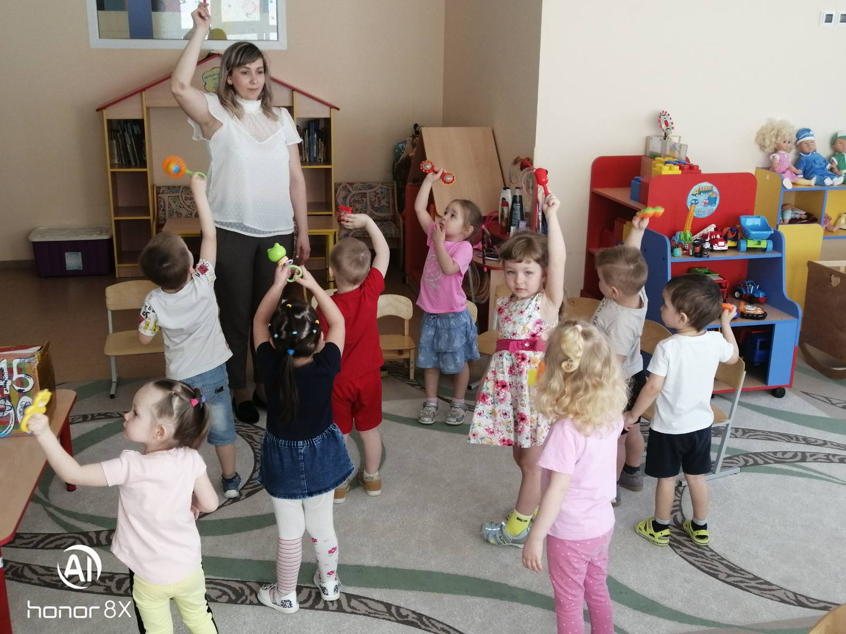

Вдруг раздаётся детский плач, подходим с детьми к детской кроватке, в которой лежит кукла Настя. Воспитатель спрашивает детей: «Ребята! Как вы думаете, чем можно успокоить нашу маленькую Настеньку?» Ответы: погремушкой! Воспитатель звенит погремушкой, кукла успокаивается. Воспитатель предлагает каждому слепить свою погремушку.
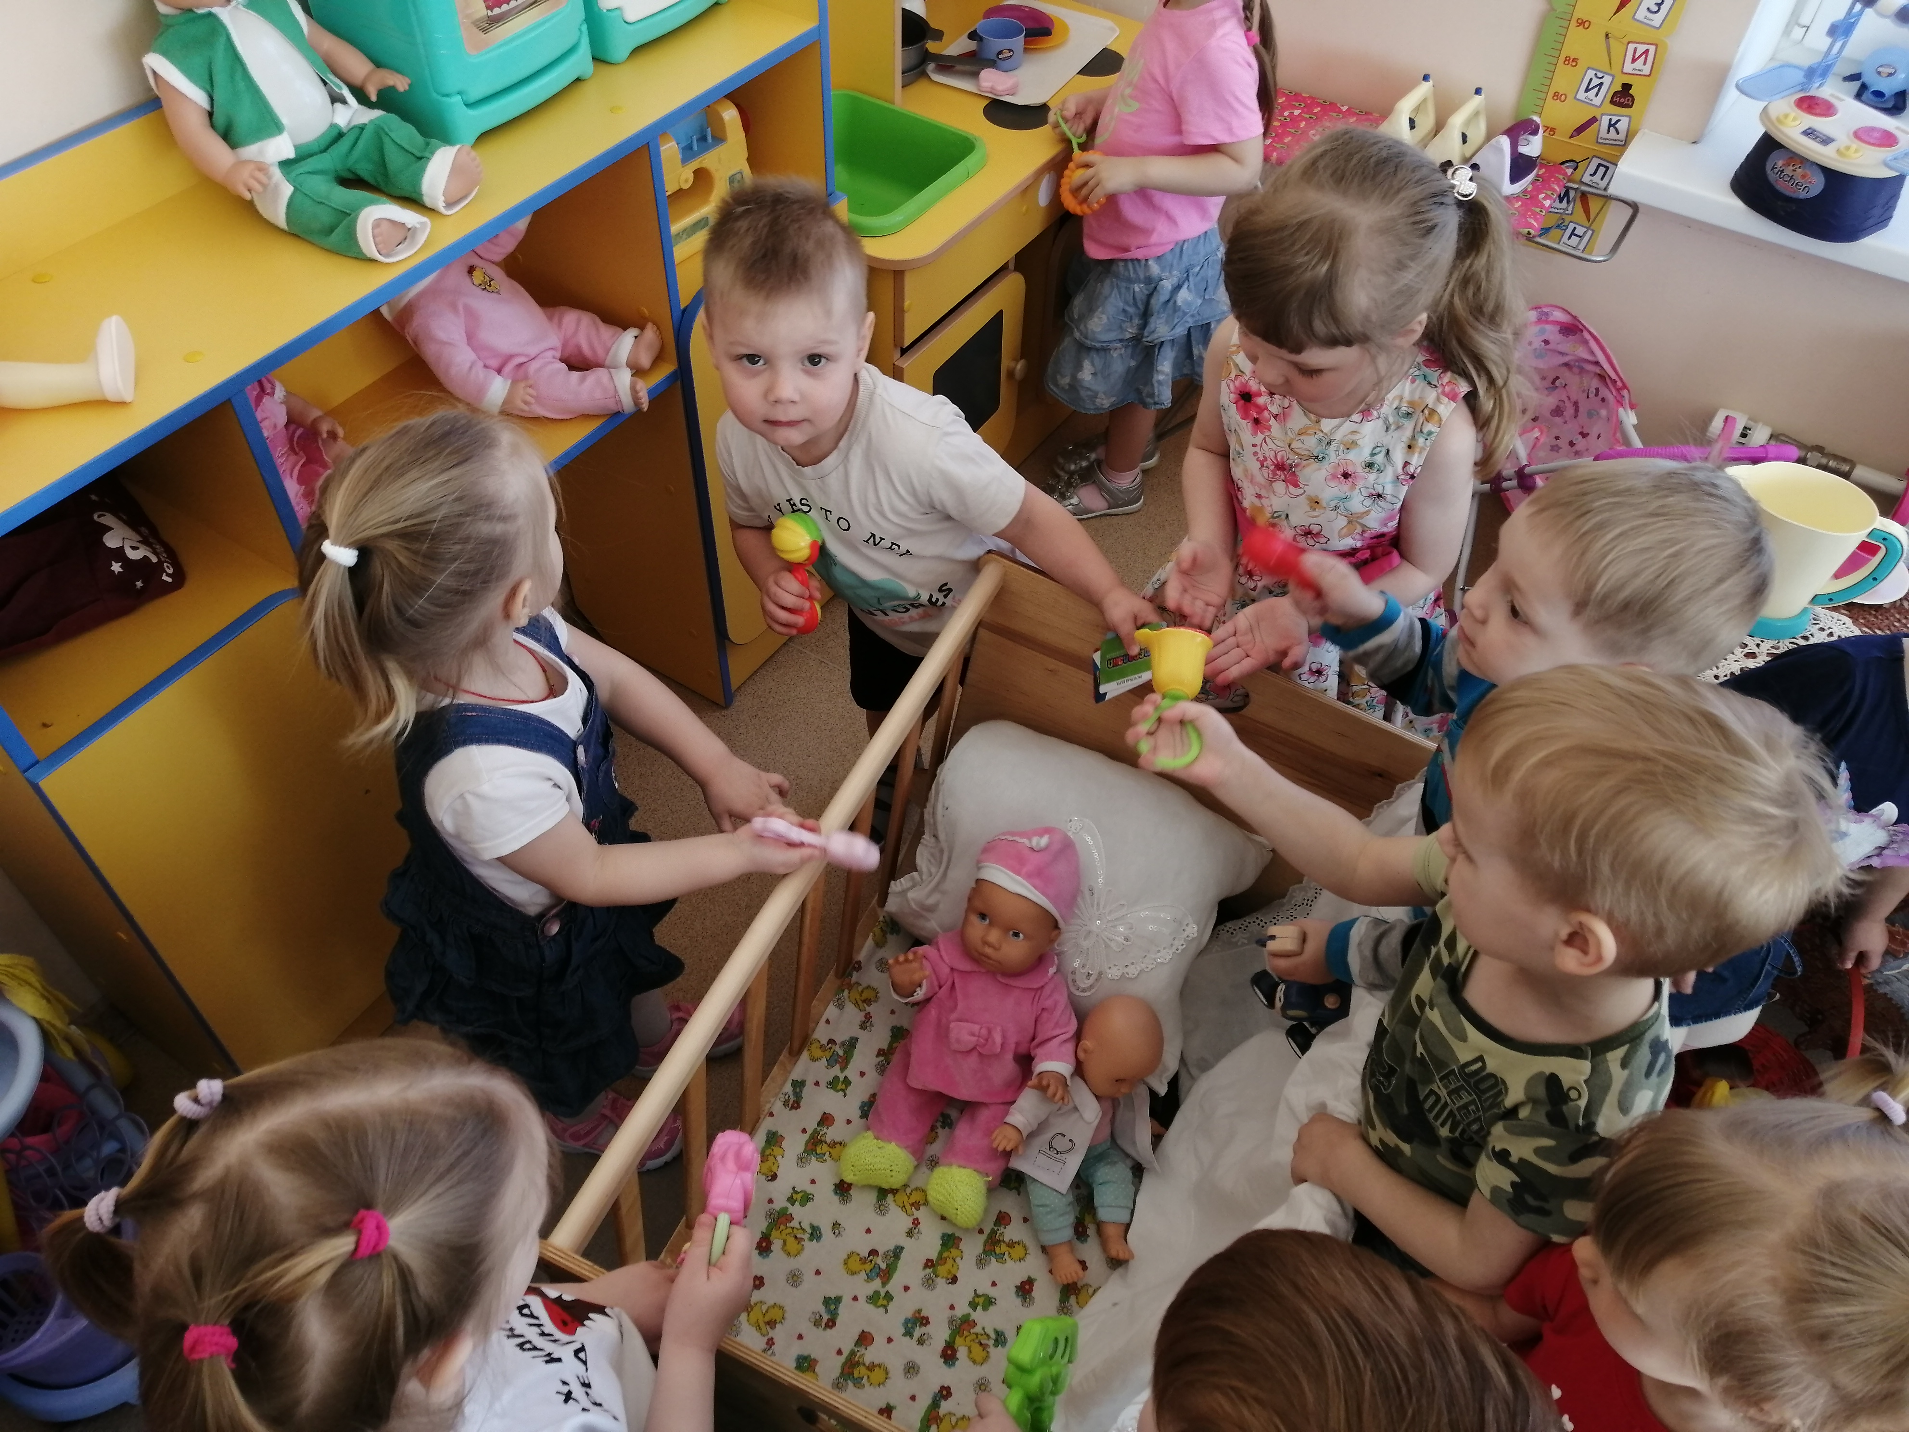
3. Практическая часть.
Воспитатель: приглашает детей за столы по волшебной дорожке (по дорожке мы все пойдём и к столам мы все придём).
Воспитатель: Посмотрите, как я буду лепить погремушку. Сначала скатаю шарики для погремушки, а затем палочку. Потом соединю шарики с палочкой.
Воспитатель: Дети , а какие правила надо соблюдать при работе пластилина? Можно брать в рот или кушать? Лепить на одежду или волосы? И т.д Ответы детей.
Пальчиковая гимнастика:
Мышка в норку пробралась
На замочек заперлась
В дырочки она глядит
На заборе кот сидит.
Воспитатель: Можно начинать лепить погремушку.
Дети начинают работу. По мере необходимости воспитатель помогает детям.
Воспитатель: Настюша, посмотри, какие погремушки слепили ребятки.
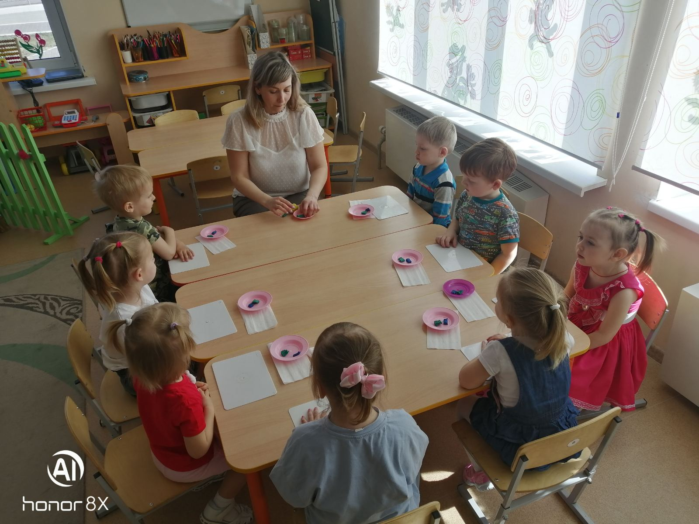
4. Рефлексия.
Воспитатель: Кто сегодня плакал? Какие игрушки мы слепили? Из чего лепили? Что вам понравилось больше всего? (Ответы детей)
